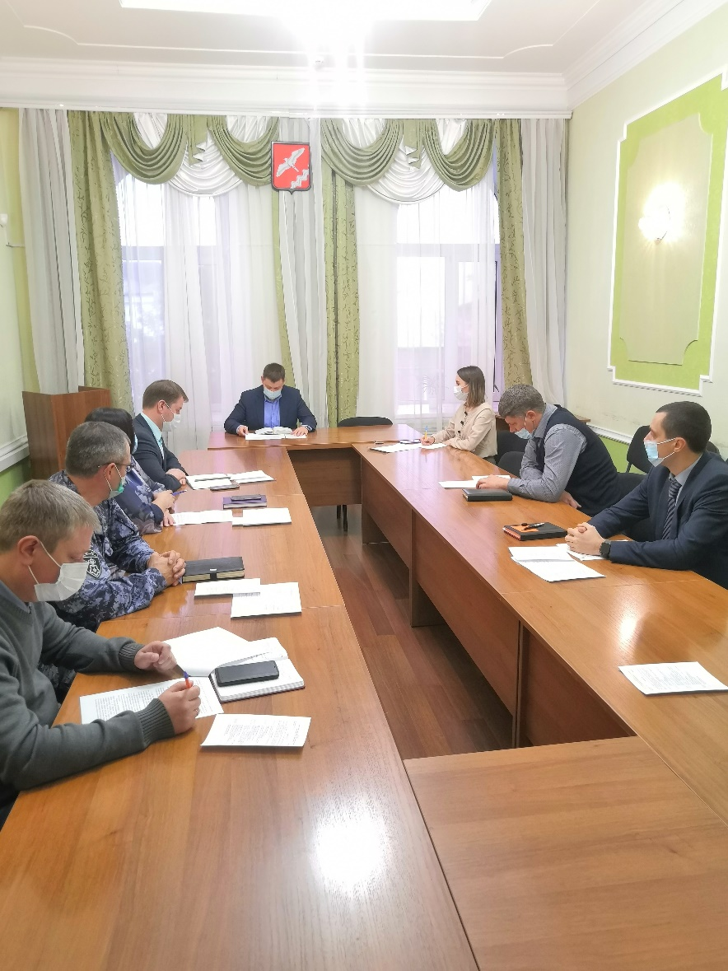

В пятницу 01 октября глава МО Красноуфимский округ Ряписов О.В. провел заседание антитеррористической комиссии, на котором были рассмотрены вопросы совершенствования деятельности ОМС в части реализации полномочий, предусмотренных статьей 5.2 ФЗ от 06.03.2006 № 35-ФЗ «О противодействии терроризму»
В заседании приняли участие заместитель главы Администрации МО Красноуфимский округ Шандыбин Е.С., руководители структурных подразделений Администрации, представители правоохранительных и надзорных органов.

